Python Assignment1 (3.8.2021)

1.有一种用户场景,手机用户在注册网站时,需要把手机帐户的前面7位隐藏起来用”*”代替,只显示后面四位,请编写一段这个字符串处理代码.



代码：

b = list(' '.join(input('enter an int:').split(' ')))

for i in range(0,7):

b[i]='*'

for i in range(0,11):

print(b[i],end = '')

2.写一段代码输出下面选择填空题形式.

____a word she can get what she ____ for.

A.With

B.came



代码：

print('_____a word she can get what she ____ for.')

print('A.With')

print('B.came')

3.小红想在学校中请一些同学一起做一项问卷调查，为了实验的客观性，他先用计算机生成了N个1到1000之间的随机整数（N≤1000），对于其中重复的数字，只保留一个，把其余相同的数去掉，不同的数对应着不同的学生的学号。然后再把这些数从小到大排序，按照排好的顺序去找同学做调查。请你协助明明完成“去重”与“排序”的工作(同一个测试用例里可能会有多组数据，希望大家能正确处理)。

截图：



代码：

import random

number = int(input('请输入数字：'))

number_set = set()

for count in range(number):

number_a = random.randint(1, 1000)

number_set.add(number_a)

number_set = list(number_set)

number_set.sort(reverse=True)

print('排序结果：', number_set)

1. 做一个单行动态刷新的类似下图的文本进度条。

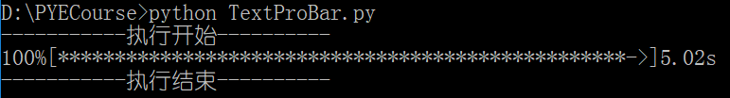

截图：

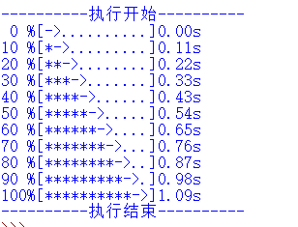

代码：

import time

scale = 10

print("----------执行开始----------".center(scale // 2,"-"))

start = time.perf_counter()

for i in range(scale + 1):

a = "*" * i

b = "." * (scale - i)

c = (i / scale) * 100

duration = time.perf_counter() - start

print("{:^3.0f}%[{}->{}]{:.2f}s".format(c,a,b,duration),end = "\n")

time.sleep(0.1)

print("----------执行结束----------".center(scale // 2,"-"))

5..数据表记录包含表索引和数值，请对表索引相同的记录进行合并，即将相同索引的数值进行求和运算，输出按照key值升序进行输出。

截图：

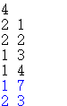

代码：

num = int(input())

dic = {}

for i in range(num):

key,value = list(map(int,input().split(' ')))

if(key in dic):

dic[key]+= value

else:

dic[key] = value

dic=dict(sorted(dic.items(),key=lambda x:x[0]))

for x,y in dic.items():

print(x,y)